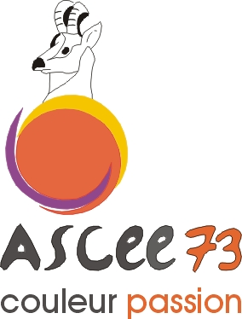 | Association Sportive Culturelle et d’Entraide  de l’État de la Savoie  l’Adret - 1, rue des Cévennes – CS 21 106 - 73011 Chambéry CEDEX - Tél. 04 79 71 73 73

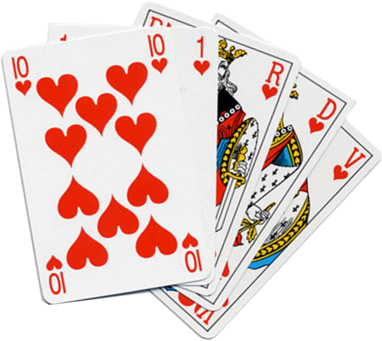

LE CONCOURS DE BELOTE 2023

se déroulera dans la soirée du
vendredi 31 mars 2023

à la salle de conférence de l’Adret, à Chambéry-le-haut

(Début du concours : 19h00)

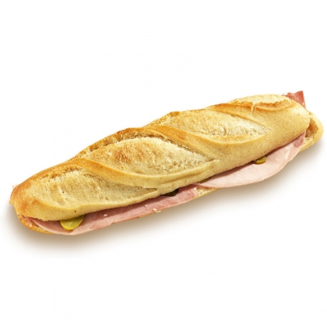


Comme d'habitude, vous trouverez sur place :
une buvette, des sandwichs et
des pâtisseries vendus par l'ASCE73

Des lots récompenseront chacune des équipes
et plus spécifiquement les 3 premières doublettes.

Les inscriptions sont possibles jusqu’au mardi 24 mars.

(Les règles du concours seront affichées dans la salle le jour J.)

----------------------------------------------------------------------------------------------

INSCRIPTIONS - Concours BELOTE 2023

par mail : loic.thevenard@savoie.gouv.fr ou par courrier à l'adresse suivante :

DDT73 / ASCEE 73 / Loïc THEVENARD ou Fabrice CULOMA – Concours de Belote

L'Adret – 1 rue des Cévennes – CS 21 106 – Chambéry CEDEX

Melle, Mme, M.......................................….......................................….......................................…................…........….

en doublette avec Melle Mme M..................................….......................................….....................................…........….

TARIFS INSCRIPTIONS adhérents ASCEE73 :
- 7€ pour les adhérents « Actifs » (payés par les ministères MEEM/MLHD) et
- 8€ pour les adhérents « Extérieur »

Pour des questions d’assurance, chaque joueur doit être adhérent ASCE73, à jour de sa cotisation.
Si dans une équipe, un joueur n’est pas adhérent ASCE73, sa participation sera de 8€ + 2€ pour une adhésion provisoire (assurance pour le concours).

(Paiement obligatoire avant le début du concours)
Par chèque à l’ordre de l’ASCE 73 ou par Chèques-vacances ou en Espèces

